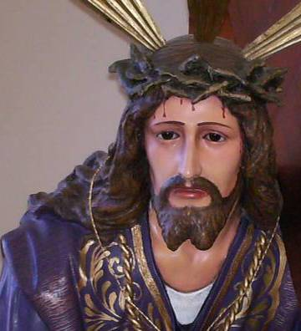
Miércoles 11 de marzo de 2009
Conserva, Señor, a tu pueblo en el camino del bien que tú le has señalado, y ayúdalo en sus necesidades temporales para que, sin angustias, pueda buscar los bienes eternos. Por nuestro Señor Jesucristo...Amén.
Jer 18,18-20: “Vengan, lo heriremos con su propia lengua”
Salmo 30 Sálvame, Señor, por tu misericordia.
Mt 20,17-28: Lo condenarán a muerte “En aquel tiempo, mientras iba de camino a Jerusalén, Jesús llamó aparte a los Doce y les dijo: Ya vamos camino de Jerusalén y el Hijo del hombre va a ser entregado a los sumos sacerdotes y a los escribas, que lo condenarán a muerte y lo entregarán a los paganos para que se burlen de él, lo azoten y lo crucifiquen; pero al tercer día, resucitará. Entonces se acercó a Jesús la madre de los hijos de Zebedeo, junto con ellos, y se postró para hacerle una petición. El le preguntó: ¿Qué deseas? Ella respondió: Concédeme que estos dos hijos míos se sienten, uno a tu derecha y el otro a tu izquierda, en tu Reino. Pero Jesús replicó: No saben ustedes lo que piden. ¿Podrán beber el cáliz que yo he de beber? Ellos contestaron: Sí podemos. Y él les dijo: Beberán mi cáliz; pero eso de sentarse a mi derecha o a mi izquierda no me toca a mí concederlo; es para quien mi Padre lo tiene reservado. Al oír aquello, los otros diez discípulos se indignaron contra los dos hermanos. Pero Jesús los llamó y les dijo: Ya saben que los jefes de los pueblos los tiranizan y que los grandes los oprimen. Que no sea así entre ustedes. El que quiera ser grande entre ustedes, que sea el que los sirva, y el que quiera ser primero, que sea su esclavo; así como el Hijo del hombre no ha venido a ser servido, sino a servir y a dar la vida por la redención de todos”
Jesús va cuesta arriba
- Va a Jerusalén donde será detenido, condenado y ejecutado.
- Muchos de sus seguidores no han entendido de qué se trata el reino que él les ha anunciado
- Ellos más bien creen en un reino de poder temporal
- Por eso piden cargos y prebendas.
Entre nosotros
- Somos muchos los que vivimos en la vanidad de los aplausos.
- Buscando premios materiales y reconocimientos.
- De ahí tanta tiranía, abusos, la corrupción y la opresión
El desafío es claro
- Los seguidores de Jesús no podemos caer en la tentación perversa del poder para oprimir o ser superiores a los demás.
- El proyecto cristiano es de solidaridad y servicio desinteresado.
YO QUERIA SER....
LUNA… Para iluminar el camino de los que viven en la oscuridad
SILENCIO... Para callar las voces que aturden mi corazón
AMANECER... Para hacer un día más de felicidad
LUZ... Para disipar las sombras y destacar los colores
NOCHE... Para calentar a los que luchan durante el día
LAGRIMA... Para conmover los corazones insensibles
SONRISA... Para encantar los rostros y eliminar las amarguras
AMOR... Para unir a las personas y dar significado en sus vidas
Pongamos en sus manos a todos los líderes sociales, a los gobernantes, a los animadores eclesiales, para que Dios les permita guiar a la sociedad y a la Iglesia hacia un mundo fraterno y justo.
mrivassnchez@gmail.com

Cuaresma llamada a la Conversión
Conocer es reconciliarse

